جذاذة نشاط رقم 5
المستوى : السّادسة |  | المادّة :تربية تكنولوجيّة | المنتوج المرتقب
المشروع : إنجاز موقع واب المدرسة |  |  | 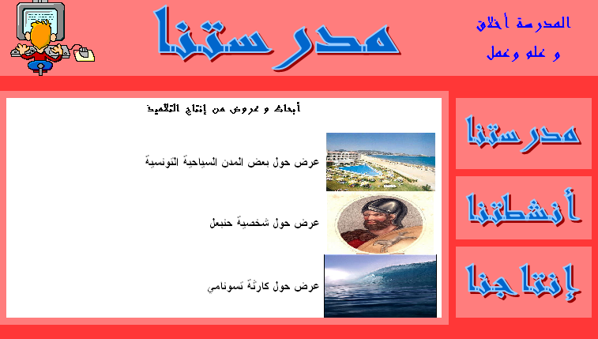  تقع المدرسة الابتدائية 2 مارس 1934 بمعتمدية مدنين الجنوبية و قد تأسست سنة 1969
  السنة الدراسية | عدد التلاميذ
  1969 | 260
  1989 | 965
  2006 | 620
الحصّة : الخامسة ( 5 من 6 )
الكفاية المستهدفة : يوظف المتعلم تكنولوجيات المعلومات و الاتصال للتواصل مع الآخرين.
الأهداف المميّزة |  | أساليب التّنشيط
- استعمال الحاسوب والأجهزة الطرفية ونظم التشغيل  - استعمال برمجيات |  | عمل فردي و فرقي
المحتويات |  | الوسائل و البرمجيّات المستعملة
- إنشاء صفحة واب  - إدراج نص و توضيبه  - معالجة و إدراج صور  - إنشاء روابط  - استعمال المبحر  - حفظ صفحات واب في مجلّد محدّد |  | - حواسيب  - برمجية إعداد صفحات واب  - برمجية معالج الصور  - ماسحة
التمشّي | نشاط المتعلّمين |  | التّوجيهات
إعداد صفحة الواب المخصّصة للتعريف بإنتاجات التلاميذ | - يتدارس المتعلّمون منتوجات التلاميذ المجمعة (مطويات، مجلات، محاولات شعرية، قصص...)  - ينتقون المعلومات المناسبة.  - يقومون برقمنة المنتوجات المنتقاة  - يفتحون موقع الواب  - يضيفون صفحة واب جديدة  - يدرجون بالصفحة المعلومات المنتقاة  - يوضبون صفحة الواب حسب المواصفات الجمالية المعتمدة  - يحفظون الصفحة باسم "produc.html "  - يحفظون الصورة بالمجلد المخصص بالصور  10. يعاينون الصفحة عن طريق المبحر |  | يمكن إدراج أكثر من صفحة واب واحدة للتعريف بمنتوجات التلاميذ مع الحرص على:  - وضع روابط للصفحات  - أن لا يتجاوز حجم الصور بصفحات الواب ال20ko  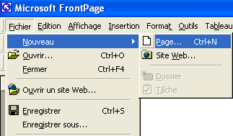
إدراج ارتباطات تشعبية | - يدرجون روابط بين صفحة الاستقبال للموقع وصفحة "produc.html"  - يحدّدون روابط بين "club.html " وصفحة "ecole.html" وصفحة "produc.html"  - يحفظون الصفحات.  - يعاينون موقع الواب عن طريق المبحر. |  | يتم إتباع مراحل إدراج ارتباط تشعبي المبينة في الحصة السابقة.  